№ | Наименование | Характеристики | Изображение | Ценовые предложения от потенциальных поставщиков
 |  |  |  | ООО «ТифлоМаркет» ИНН 1657229920 | ООО "Фирма "Випс-Мед" ИНН 5052007912 | ООО "Торговый Дом ВОС"  ИНН7714360989
1 | ТифлофлешплеерElecGeste DTBP-301 | ТифлофлешплеерElecGeste DTBP-301 — это специальное устройство, которое предназначено для чтения «говорящих» книг, записанных в специальном криптозащищенном формате (далее — тифлоформат), «говорящих» книг международного формата DAISY, аудио файлов и электронных текстов.  Тифлоформат утвержден Постановлением Правительства РФ от 05.11.2022 N 1999.  Устройство способствует компенсации ограничений способности к обучению, общению, трудовой деятельности, особенно лиц, занятых в профессиях интеллектуального труда, овладению навыками самообслуживания.  Устройство отвечает требованиям к безопасности товара в соответствии с техническими регламентами Таможенного союза:  - ТР ТС 004/2011 «О безопасности низковольтного оборудования»;  - ТР ТС 020/2011 «Электромагнитная совместимость технических средств».  Упаковка, маркировка, транспортирование и хранение устройств осуществляются с соблюдением требований ГОСТ 28594-90 «Аппаратура радиоэлектронная бытовая. Упаковка, маркировка, транспортирование и хранение». | 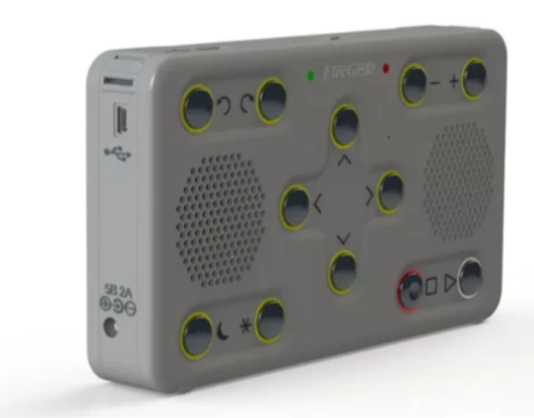 | 37785 р. | 35000 р | 34760 р.
Анализ стоимости тифлофлешплееров для нужд УФСИН России по Калининградской области
на основе анализа конъюнктуры рынка при рассмотрении публичной оферты

